**MODUL PRAKTIKUM**

**MIKROPROSESOR DAN MIKROKONTROLLER I**

**PENGGUNAAN SENSOR ULTRASONIC**

1. Persiapan Alat dan Bahan
2. Board Arduino UNO ATMega 328
3. Breadboard
4. Sensor Ultrasonic HC-SR04
5. LCD 16x2
6. LED (Hijau, Kuning, Merah)
7. Kabel Jumper
8. Kabel USB
9. Library Ultrasonic Proteus (ctrl + klik kiri)
10. Langkah Kerja
11. Rangkailah alat dan bahan diatas sesuai dengan skematik dibawah, dengan menggunakan Simulasi Proteus:

Gambar Skematik :

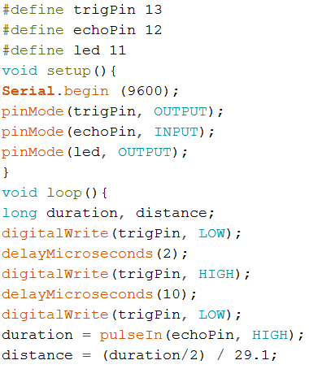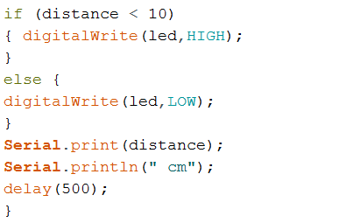

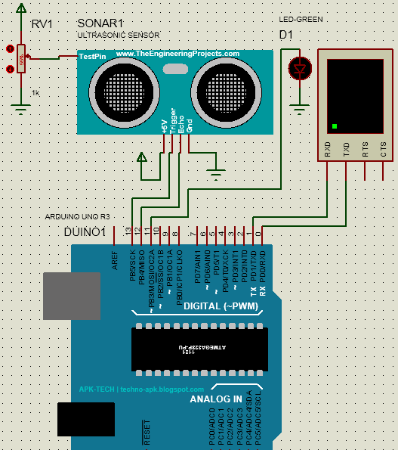

1. Uploadlah skrip diatas kedalam Board Arduino, dengan menekan tombol D:\My Pictures\2019-03-13_113851.png
2. Perhatikan hasil dengan melihat di menu **Serial Monitor**,
3. Latihan
4. Modifikasilah rangkaian dan skrip diatas dengan menambahkan 3 buah LED, dengan skenario cara kerja sebagai berikut :
5. LED Hijau akan ON jika jarak Sensor dengan objek antara >= 100 cm s/d <= 150 cm,
6. LED Kuning akan ON jika jarak Sensor dengan objek antara >= 50 cm s/d <= 99.9 cm,
7. LED Merah akan ON jika jarak Sensor dengan objek antara >= 1 cm s/d <= 49.9 cm,
8. Buatlah alat bantu parkir mobil, dimana pada jarak (Latihan No 1) masing – masing jarak akan mengeluarkan bunyi Buzzer dengan delay sebagai berikut :
9. Delay 150ms
10. Delay 100ms
11. Delay 50ms
12. Pada Latihan 2, tambahkan LCD 16x2, untuk menampilkan jarak sensor dengan objek secara realtime,